Codex images for art-dialogue activity
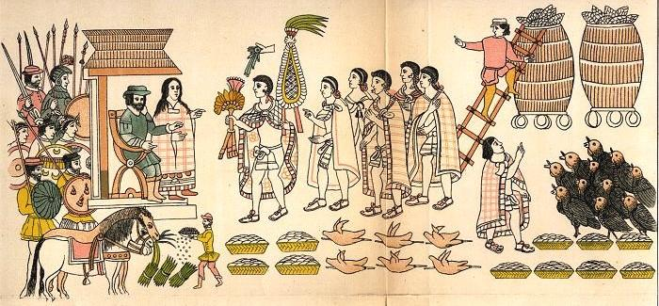
“Pintura vigesimoctava del Lienzo de Tlaxcala. La frase en náhuatl (borrada en esta imagen) significa: “En Hueyotlipan salieron a encofrar a los señores y les dieron toda clase de alimentos”: cestos de tortillas y tamales, aves asadas, guajolotes, un español da forraje y maíz a los caballos” Rodríguez de Romo, A. C. y X. Martínez Barbosa (eds.). Estudios de Historia de la Medicina: Abordajes e Interpretaciones. UNAM. 2001. pags. 77-87.)
Preguntas para el enfoque escolar
- ¿Cómo se representa la importancia de la comida en el encuentro de Cortés con el señor de Hueyotlipan?
- ¿Cuáles animales y qué clase de comida se muestran aquí? ¿Son nuevos estos a los españoles?
- Si pudieras trazar una línea diversoria, ¿dónde estará?
- Cuál sería el papel de la Malinche en este enfrentamiento?

Ahora, escriba un diálogo entre Cortés/ La Malinche y los embajadores de Hueotlipan.
Cortés:
La Malinche:
Embajadores:
La Malinche:
Cortés:
La Malinche:
Embajadores:
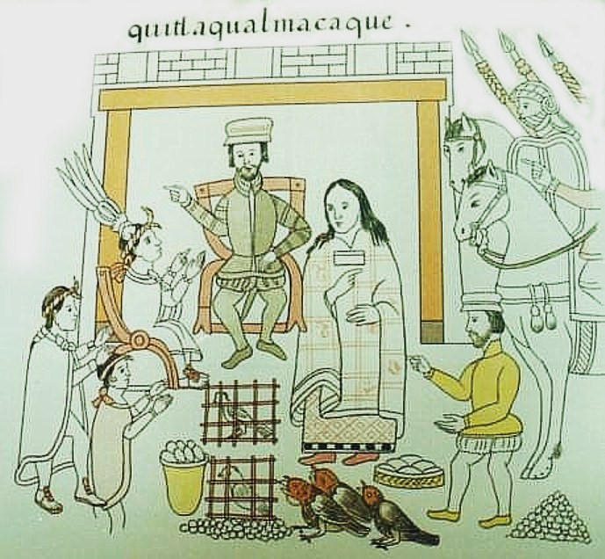
Pintura sexta del Lienzo de Tlaxcala. Cortés aposentado en la casa de Xicohténcatl. Quitlaqualmacaque significa “les dieron comida”. En la parte inferior: guajolotes (pavos), aves en huacales, cestas de tortillas y tamales. Rodríguez de Romo, A. C. y X. Martínez Barbosa (eds.). Estudios de Historia de la Medicina: Abordajes e Interpretaciones. UNAM. 2001. pages. 77-87.)
Preguntas para el enfoque escolar
- ¿Cuál sería la importancia del tamaño de las figuras en la imagen? ¿Qué nos comenta el artista con el diseño espacial? ¿Qué significa el uso de las sillas en la pintura?
- ¿Cuáles animales y qué clase de comida se muestran aquí? ¿A quienes pertenecen estos animales y esta comida?
Ahora, escriba un diálogo entre los embajadores y el español con el apoyo de la figura de la Malinche

